Готовимся к школе

1. Фамилия, имя, отчество. (Как тебя зовут?)
2. ФИО мамы и папы.
3. Ты девочка или мальчик? Кем ты будешь, когда вырастешь, тётей или дядей?
4. У тебя есть брат, сестра? Кто старше?
5. Сколько тебе лет? А сколько будет через год, два?
6. Назови свой день рождения. (желательно год, месяц и день)
7. Сейчас утро или вечер? День или ночь? (почему ты так думаешь?, что может показать нам это.)
8. Когда ты завтракаешь - вечером или утром? Обедаешь – утром или днем? Что бывает раньше – обед или ужин?
9. Где ты живешь? Назови свой адрес.
10. Кем работают твои родители? ( ответ должен быть достаточно простым, не обязательно называть должность родителей, важно, чтобы ребенок понимал, поэтому продумайте, как можно легко назвать вашу работу. Так же надо сказать, где работают мама и папа.)
11. Ты хочешь пойти в школу?
12. Чему ты там научишься? (Обязательно поговорите на эту тему. Дети говорят о чтении и письме. Если есть возможность, покажите учебники по разным предметам, расскажите, что есть еще и пение, рисование, физкультура...)
13. Покажи свой правый глаз, левое ухо. Для чего человеку
глаза, уши, рот?
14. Каких домашних животных ты знаешь? Диких? (Поговорите о том, какое домашнее животное что нам дает, почему люди одомашнили то или иное животное.)
15. Каких ты знаешь птиц? Так же домашних и диких.( Домашних птиц легко запомнить в таком порядке: куры, гуси, утки, индюки. Попугай не является домашней птице. Домашние это те, что несут нам яйца.)
16. Кто больше: корова или коза? Птица или пчела?
17. У кого больше лап: у собаки или у петуха?
18. Что больше: 8 или 5, 7 или 3? Посчитай от 3 до 6, от 9 до 2.
19. Что нужно сделать, если случайно сломал чужую вещь?
20. Чем отличаются (похожи) молоток и топор, гвоздь и шуруп, молодой человек и старый. (Обязательно рассмотрите инструменты, ребенку проще понять отличия, если он может потрогать, рассмотреть. Со старым и молодым человеком сложнее. Присмотритесь к бабушке на лавочке, попробуйте вместе с ребенком сформулировать)
21. Дать определение слову тигр. (Не менее трех пунктов: тигр - это хищное животное, живет в Африке и Азии, у него есть полосы, он похож на большую кошку.)
22. Зачем люди делают что-то: умываются, занимаются спортом, соблюдают правила дорожного движения.
23. Почему плохо врать, воровать, драться, ломать и портить вещи. (28, 29 и 30 вопросы очень сложные для дошкольников. Эти вопросы появились только в прошлом году. Если у Вас их не будет на собеседовании - Вам крупно повезет. И все же эти вопросы очень интересные и если Вы поговорите с ребенком на эти темы - будет только польза. Вы можете узнать много интересного о своем ребенке.)
24. Что значат слова: велосипед, нож, кепка, письмо, одеяло, гвоздь, винт…
25.Какие достопримечательности есть в твоем городе?
26. Чем отличается город от деревни?
27. Как называется наша планета? Какие ты еще знаешь планеты?
28. Луна - это планета?
Собеседование по этим вопросам проходит в форме беседы. Чем больше может рассказать ребенок, подробнее, тем лучше.

Мама читает, ребенок отвечает на вопрос (ответ мама записывает)

КОГДА ЧТО БЫВАЕТ?

Когда загораются звёзды?
Когда поёт соловей? Когда закат солнца?
Когда восход солнца?
Когда солнце в зените?
Когда мы завтракаем?
Когда мы обедаем?
Когда мы ужинаем?
Когда мы ложимся спать?
Когда мы встаём?

ЯВЛЕНИЯ ПОГОДЫ

В какое время года снегопад?
В какое время года листопад?
В какое время года ледоход?
В какое время года половодье?
В какое время года идёт дождь?
В какое время года бывает гроза?
В какое время года появляются листья на деревьях?
В какое время года птицы вьют гнёзда?
В какое время года появляются птенцы?
В какое время года день равен ночи?
В какое время года можно увидеть росу?
В какое время года бывает град?
В какое время года бывает иней?
В какое время года появляются подснежники?
В какое время года птицы улетают на юг?
В какое время года у клестов появляются птенцы?
В какое время года у медведицы рождаются медвежата?
В какое время года бегут ручьи?
В какое время года появляются комары?
В какое время года река покрыта льдом?
В какое время года у животных линька?
В какое время года желтеют листья?
В какое время года бывает сенокос?
В какое время года сеют озимые?
В какое время года собирают урожай?
В какое время года сажают семена?
В какое время года готовят сани, а в какое - телегу?

ЧТО ИЗ ЧЕГО ДЕЛАЮТ

Что делают из муки? (хлеб)
Что делают из молока? (сметану, сливки, сыр,творог, кефир, ряженку, йогурт)
Что делают из шерсти овец и коз? (нитки, одеяла)
Что делают из шерстяных ниток? (свитер, джемпер, носки, варежки, шарфы)
Что делают из песка? (стекло)
Что делают из глины? (посуду, кирпич)
Что делают из металла? (инструменты, посуду)
Что делают из нефти? (бензин)
Что делают из хлопка? (ткани, вату)
Что делают из древесины? (мебель)
Что делают из семян подсолнуха? (подсолнечное масло)

ЧТО С ЧЕМ ДЕЛАЮТ?

Песок сыплют, а воду...
Котлеты жарят, а суп ...
Стол накрывают, а постель...
Цветы водой поливают, а огонь...
Нитку в иголку вдевают, а гвоздь в стену ...

Верёвка толста, но канат ...
Ясень крепок, но дуб ...
Малина сладка, но мёд...
Сосна горит жарко, а берёза...
Молоко жидко, а вода ...
Озеро глубоко, а море...

Стол можно сломать, а стакан ...
Воду можно разлить, а горох ...
Сено косят, а волосы...
Нитки прядут, а холст...
Платье шьют, а шарф ...

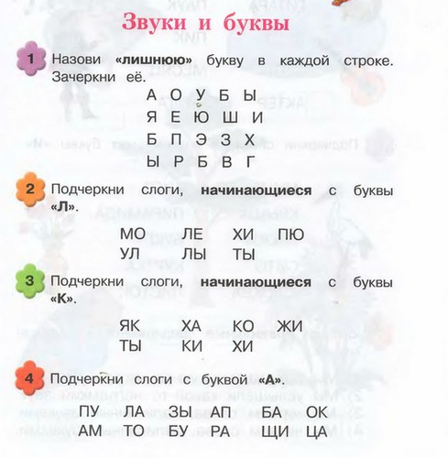

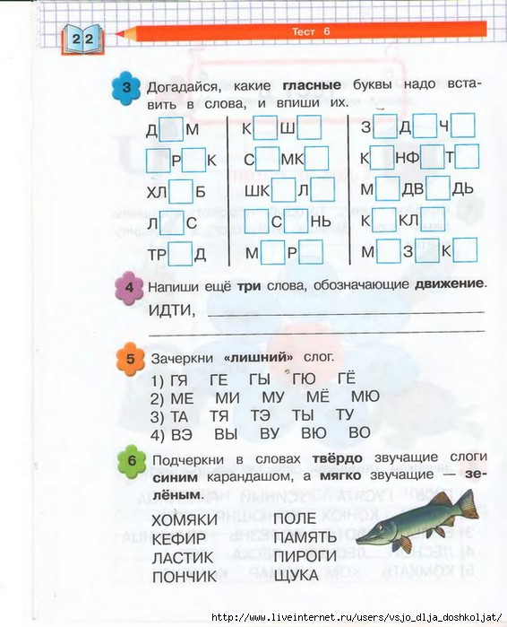

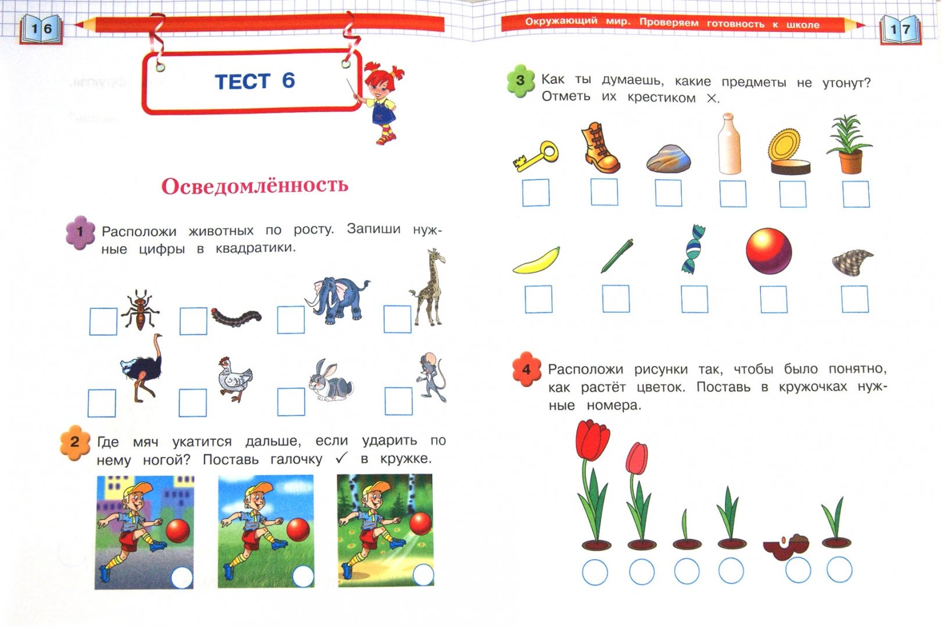

Посчитай и раскрась

